**大红门街道：李正斌带队检查督查大红门街道春节安全生产及走访慰问困难党员群众**

正值新春佳节来临之际，2月9日下午，区委常委、区纪委书记、区监委主任李正斌带队到大红门街道开展节前安全检查，走访慰问了石榴园南里第一社区和建欣苑社区的困难党员群众。区纪委副书记、区监委副主任董明月，区纪委常委、党风政风监督室主任蒋加强，区城管委副主任石金荣，大红门街道党工委书记赵胜利，办事处主任王晓莉，纪工委书记王克俭，武装部部长庞绪明等人陪同检查走访。

李正斌一行首先来到京深海鲜市场，实地察看中控室、消防设施以及冷库管理情况，随行听取春节期间安全生产保障、应急值守及复工复产疫情防控措施落实等工作汇报。李正斌要求企业做好节日安全保障工作，严格落实安全生产、疫情防控以及应急值守措施，为地区群众营造安全愉悦的节日氛围。

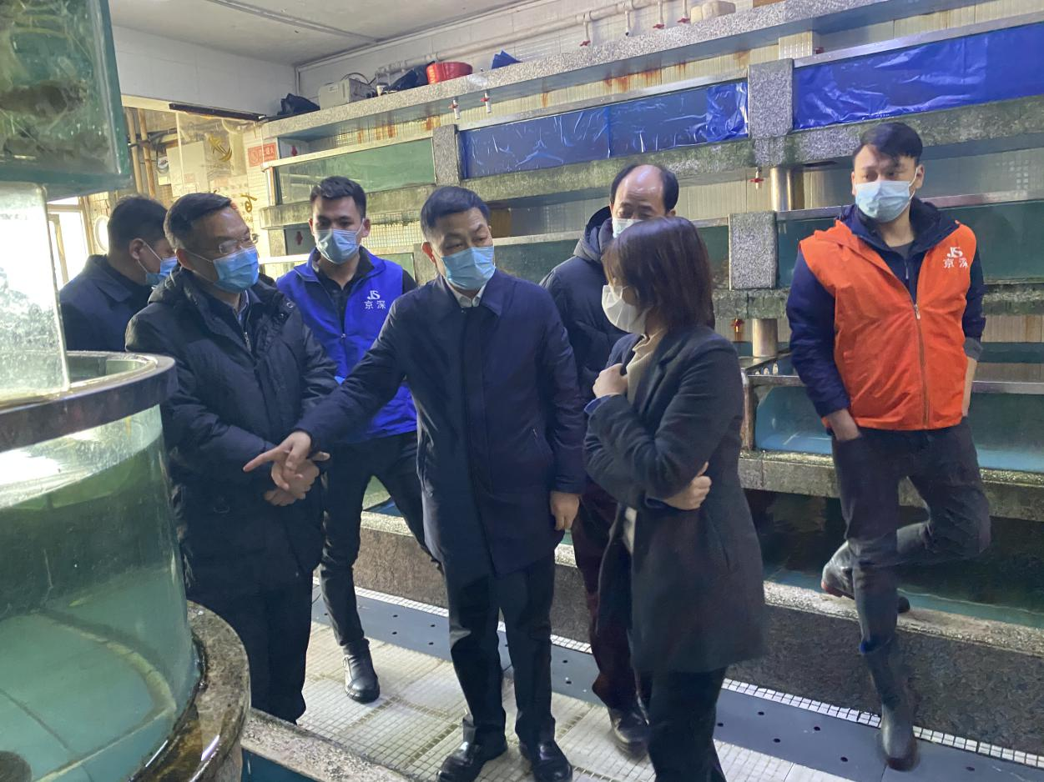

随后，李正斌一行先后来到石榴园南里第一社区和建欣苑社区，察看社区疫情防控措施落实及垃圾分类情况，随行听取节日期间安全保障及应急值守工作安排，并对社区一线防控人员和社区生活困难党员群众进行慰问。李正斌看望了石南一社区82岁的因病致困党员李春瑞和建欣苑社区低保户李欣民及其家人，亲切询问了他们的家庭生活情况、医疗保障和社会保障情况，并代表区委、区政府对其进行慰问，鼓励他们在面对困难时要树立信心，表示区政府、街道办事处和社区，都会齐心协力帮助他们解决生活中所遇到的困难，把党的温暖送到了他们手中，更是送到他们的心里。

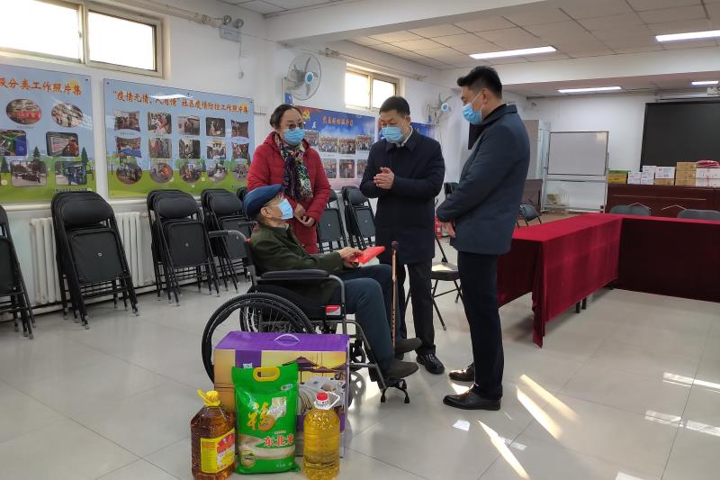

李正斌还检查了石榴园南里第一社区、建欣苑社区党建工作，细致的了解社区情况，与社区干部们亲切交谈，对他们的工作予以肯定，感谢他们一年来的努力和付出，并送上了最真挚的祝福和节日的问候。

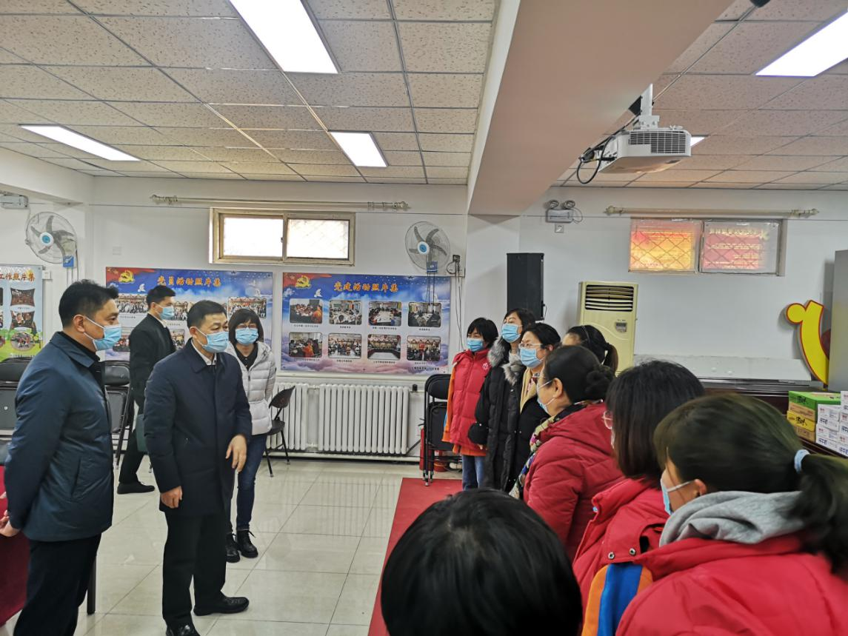

（文/大红门街道：李正斌带队检查督查大红门街道春节安全生产及走访慰问困难党员群众），此信息已经街道纪工委书记审批。

拟稿人：徐海娜 审核人：宋辉

联系人：宋辉 联系电话：67270345

大红门街道纪工委

2021年2月10日